2016年高教社杯全国大学生数学建模竞赛题目
（请先阅读“全国大学生数学建模竞赛论文格式规范”）

A题 系泊系统的设计
近浅海观测网的传输节点由浮标系统、系泊系统和水声通讯系统组成（如图1所示）。某型传输节点的浮标系统可简化为底面直径2m、高2m的圆柱体，浮标的质量为1000kg。系泊系统由钢管、钢桶、重物球、电焊锚链和特制的抗拖移锚组成。锚的质量为600kg，锚链选用无档普通链环，近浅海观测网的常用型号及其参数在附表中列出。钢管共4节，每节长度1m，直径为50mm，每节钢管的质量为10kg。要求锚链末端与锚的链接处的切线方向与海床的夹角不超过16度，否则锚会被拖行，致使节点移位丢失。水声通讯系统安装在一个长1m、外径30cm的密封圆柱形钢桶内，设备和钢桶总质量为100kg。钢桶上接第4节钢管，下接电焊锚链。钢桶竖直时，水声通讯设备的工作效果最佳。若钢桶倾斜，则影响设备的工作效果。钢桶的倾斜角度（钢桶与竖直线的夹角）超过5度时，设备的工作效果较差。为了控制钢桶的倾斜角度，钢桶与电焊锚链链接处可悬挂重物球。
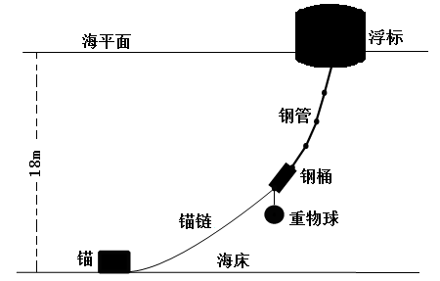
图1 传输节点示意图（仅为结构模块示意图，未考虑尺寸比例）
系泊系统的设计问题就是确定锚链的型号、长度和重物球的质量，使得浮标的吃水深度和游动区域及钢桶的倾斜角度尽可能小。
问题1 某型传输节点选用II型电焊锚链22.05m，选用的重物球的质量为1200kg。现将该型传输节点布放在水深18m、海床平坦、海水密度为1.025×10³kg/m³的海域。若海水静止，分别计算海面风速为12m/s和24m/s时钢桶和各节钢管的倾斜角度、锚链形状、浮标的吃水深度和游动区域。
问题2 在问题1的假设下，计算海面风速为36m/s时钢桶和各节钢管的倾斜角度、锚链形状和浮标的游动区域。请调节重物球的质量，使得钢桶的倾斜角度不超过5度，锚链在锚点与海床的夹角不超过16度。
问题3 由于潮汐等因素的影响，布放海域的实测水深介于16m~20m之间。布放点的海水速度最大可达到1.5m/s、风速最大可达到36m/s。请给出考虑风力、水流力和水深情况下的系泊系统设计，分析不同情况下钢桶、钢管的倾斜角度、锚链形状、浮标的吃水深度和游动区域。

说明 近海风荷载可通过近似公式F=0.625×Sv²(N)计算，其中S为物体在风向法平面的投影面积(m²)，v为风速(m/s）。近海水流力可通过近似公式F=374×Sv²(N)计算，其中S为物体在水流速度法平面的投影面积(m²)，v为水流速度(m/s）。

附表 锚链型号和参数表
型号 | 长度(mm) | 单位长度的质量(kg/m)
I | 78 | 3.2
II | 105 | 7
III | 120 | 12.5
IV | 150 | 19.5
V | 180 | 28.12
表注：长度是指每节链环的长度。

